**网上考勤系统的项目开发说明书**

小组成员：邱立 康艳晴 雷浩文 刘帅 冯憬天 周子泰

1. **网上考勤系统的功能描述**

**1、登录管理模块**

1.1.1员工和管理员的注册功能

编号：Dl-1

简要说明:员工和管理员都能注册新的账号

优先级：8

输入信息：在主页面中点击“员工注册“或”管理员注册”按钮后输入信息。管理员注册仅需输入用户名、密码；而员工注册则要输入用户名、密码、电话号码、邮箱和性别，并且选择其所在的部门；输入完信息后点击“注册”按钮

系统响应：检查输入的信息是否符合条件，然后检查输入的用户名是否正确，若都正确，在数据库中新建一个员工和管理员的数据，否则，返回报错。

输出信息：若通过填写的所有信息都通过验证无误，系统为该员工或管理员创建一个新的账号，显示注册成功的信息和注册账号的个人信息；如果信息有误或者用户名重命名了，系统返回注册失败信息。。

1.1.2员工和管理员的登录功能

编号：Dl-2

简要说明:员工和管理员都能登录自己的账号

优先级：8

输入信息：在主页面中点击员工登录或管理员登录按钮，然后输入账号对应的用户名和密码，点击“确定”按钮

系统响应:搜索数据库中是否存在该用户名，判断该用户名和其输入的密码是否匹配

输出信息：若输入的用户名和密码已经注册，并且相匹配，系统跳转到员工主页面或管理员主页面并提示登录成功信息；若未注册或是用户名和密码不匹配，则系统返回登录失败信息。

1.1.2员工的自动登录功能

编号：Dl-3

简要说明:员工能自动登录账号

优先级：8

输入信息：在上次登录中勾选“下次自动登录”，这次登录，点击主页面的“员工登录”按钮

系统响应：通过cookie中得到员工的用户名和密码，然后自动登录

输出信息：自动登录，并且跳转到员工主页面，并且登录的是上次登录的员工

**2、系统管理模块**

1.2.1 查看指定日期范围的所有考勤记录功能

编号：Gl-1

简要说明:管理员能查看特定日期范围的所有考勤情况

优先级：7

输入信息：点击“查询考勤记录”按钮

输入查看信息：输入查看的开始日期和结束日期

系统响应：判断输入是否正确，根据输入的日期范围查找数据，并把数据输出

输出信息：显示输出所有在该日期范围内的考勤记录，如果输入不正确，会报错，不显示

1.2.2 查看部门信息

编号：Gl-2

简要说明:管理员能查看部门信息

优先级：6

输入信息：点击”查看所有部门信息”按钮，然后在输入框内输入想查找的部门的名字，点击“搜索部门”按钮

系统响应：遍历按照树状层级结构输出部门信息，搜索输入的部门

输出信息：显示部门的信息，或者显示单个部门的详细信息

1.2.3 对部门信息进行添加、删除、修改

编号：Gl-3

简要说明:对特定的部门进行添加、删改、修改操作

优先级：7

输入信息：点击“查看所有部门信息”按钮，点击“新增部门”按钮，或者在查找部门之后点击“删除当前部门“或”修改当前部门”，然后输入要修改的部门信息

系统响应：若输入信息无误，更新数据，否则返回原来页面或者报错

输出信息：返回员工信息页面，能看到增加、修改后的部门，不会看到删除的部门

1.2.4 能查看员工和员工信息的功能

编号：Gl-4

简要说明:管理员能查看员工的信息，而且能查看指定的员工

优先级：6

输入信息：点击“查看所有员工信息”按钮，然后再正上方的输入框内输入id或者用户名，点击“搜索员工”按钮

系统响应：先遍历所有的员工信息并输出，然后根据id或者用户名查找特定的员工

输出信息：会显示所有的员工信息，如果只输入id或者用户名会仅仅根据其查找，如果两者未输入，或其中输入的一方找不到，或者输入的id和用户名不匹配，会返回所有的员工信息。

1.2.5 对员工账号进行添加、删除、修改

编号：Gl-5

简要说明:对员工账号进行添加、删除、修改操作

优先级：7

输入信息：点击“查看所有员工信息”按钮，然后点击“添加员工信息”，如员工注册一样，输入对应的员工信息后，点击“添加”按钮；在查看员工信息界面，在对应员工的操作一栏点击“删除”；在查看员工信息界面，在对应员工的操作一栏点击“修改”，然后输入要修改成的信息，点击“修改”；

系统响应：对于添加和修改，判断用户名是否重名、输入是否有误，有错报错，无误直接修改数据

输出信息：添加成功后能在员工信息界面看到新添加的用户名，失败则会返回添加界面报错，删除后的用户名将不会在员工信息页面上显示，如果修改成功后也会在员工信息界面上看到修改后的员工信息，如果失败会在返回修改界面报错

1.2.6 查看和查找请假类型的功能

编号：Gl-6

简要说明:管理员能查看已有的请假类型，并根据请假类型的名字查找特定的请假类型

优先级：8

输入信息：点击管理员“查看所有请假类型”的按钮，在正上方的输入框内输入想查看的特定的请假类型的名字，点击“查找请假类型”

系统响应：遍历所有的请假类型，根据输入框内的输入，查找数据库中是否有匹配的请假类型，有则输出，无则输出全部请假类型

输出信息：点击“查看所有请假类型”的按钮后，显示所有的请假类型；在点击“查找请假类型”后，若输入的名字在已有的请假类型中，则只显示该请假类型，如果输入的名字不在已有的请假类型中，则显示所有的请假类型。

1.2.7 对请假类型进行添加、删除、修改

编号：Gl-7

简要说明:对请假的类型进行添加、删改、修改操作

优先级：5

输入信息1：在请假类型界面，点击“添加请假类型”按钮，然后在正中间的输入框内输入添加的请假类型的名字，点击“添加请假类型”；

系统响应1：判断请假类型是否已经，是返回报错，否则新建一个请假类型

输出信息1：如果添加的请假类型名字重名了，添加失败，会提示“该请假类型存在，请重新编辑请假类型”，否则添加成功，会返回请假类型界面，里面会有显示添加进去的请假类型；

输入信息2：在请假类型界面，在对应的请假类型后面的操作中，点击“删除”；在请假类型界面，在对应的请假类型后面的操作中，点击“编辑”，在正中间的输入框内输入要修改为的请假类型的名字；

系统响应2：删除指定的请假类型，或者判断请假类型是否重名，然后复写请假类型的名字

输出信息2：点击特定请假类型的操作中的“删除”后，该请假类型会从请假类型界面消失，以后查询也无法查询到；点击特定请假类型的操作中的“编辑”后，如果修改为的请假类型名字重名了，修改失败，会提示“该请假类型存在，请重新编辑请假类型”，否则修改成功，会返回请假类型界面，里面会有显示的是修改后的请假类型；

1.2.8 对员工请假进行审核的功能

编号：Gl-8

简要说明:管理员对员工的请假进行审核

优先级：9

输入信息：点击“未审核请假列表”按钮，然后点击特定的请假申请的操作，点击“批准”或“拒绝”按钮

系统响应：审核后的请假申请从该页面中消失，其审核记录可以在已审核请假列表界面中查看到

输出信息：审核后的请假申请从该页面中消失，其审核记录可以在已审核请假列表界面中查看到

1.2.9 查看所有的审核记录的功能

编号：Gl-9

简要说明:管理员能查看对员工的请假审核记录

优先级：9

输入信息：点击“已审核请假列表”按钮

系统响应：遍历输出已有的审核记录信息

输出信息：跳转显示所有之前审核过的请假记录，包括员工、请假类型、请假描述、是否核查、核查组、核查时间以及核查结果等信息

1.2.10 管理员能退出登录

编号：Gl-10

简要说明:管理员退出登录

优先级：8

输入信息：点击“退出登录”按钮

系统响应：跳转回主页面

输出信息：跳转回主页面

**3、客户端模块**

1.3.1 员工打卡功能

编号：Kh-1

简要说明:员工能通过系统进行打卡

优先级：9

输入信息：点击“我要打卡”按钮

系统响应：检查今天是否打卡，是返回“打过卡”，否则添加打卡记录

输出信息：如果今天未打卡，界面上显示“打卡成功”，如果今天已经打过卡了，界面会显示“您今天已经打过卡了”

1.3.2 员工申请请假的功能

编号：Kh-2

简要说明:员工能通过系统进行请假

优先级：9

输入信息：点击“申请休假”按钮，选择请假类型，选择请假的日期，并且可以在最下面的输入框内详细描述请假理由，最后点击“提交”按钮

系统响应：判断填写内容是否合格，不合格返回申请界面，然后检查之前是否申请过该日的假，如果是而且是通过或者待审核状态，返回申请失败界面，如果都符合条件，则返回请假成功界面

输出信息：跳转页面提示请假成功；如果之前已经请过该日的假，并且已经审核通过或者待审核状态，会跳转页面提示已经请过假了，请假失败信息

1.3.3 员工查看自己请假的审核状态

编号：Kh-3

简要说明:员工能查看自己的请假审核状态

优先级：7

输入信息：点击“我的申请”按钮

系统响应：遍历所有的我的请假申请并输出

输出信息：显示所有的我的请假申请，以及其审核状态是未审核、通过或者未通过

1.3.4 员工查看自己的基本信息并进行修改

编号：Kh-4

简要说明:员工能修改自己的个人信息

优先级：6

输入信息：点击“个人信息”按钮，然后点击“修改”，把要修改的信息对应输入，点击“修改”按钮

系统响应：检查修改后的个人信息是否有误，是否用户名和其他的重名了，是返回报错，否则修改数据

输出信息：开始显示所有的个人信息，点击“修改”后，显示所有的个人信息并且都可以进行修改。再次点击“修改”按钮后，若修改成功，返回个人信息显示界面，显示修改后的所有的个人信息；若修改的用户名重名或者其他输入有误，会回到修改页面，提示修改失败以及其出错地方

1.3.5 员工查看自己的考勤

编号：Kh-5

简要说明:员工能查看自己的考勤情况

优先级：7

输入信息：点击“我的考勤”按钮

系统响应：遍历输出该员工的所有考勤信息

输出信息：查找该员工的相关考勤信息

1.3.6 员工能退出登录

编号：Kh-6

简要说明:员工退出登录

优先级：8

输入信息：点击“退出登录”按钮

系统响应：跳转回主页面

输出信息：跳转回主页面

1. **其他补充**

1.4.1 拦截未登录时靠url进入管理员或员工模块

编号：qt-1

简要说明:当未登陆管理员或员工时候，不能靠url进入对应的模块

优先级：3

输入信息：输入员工模块或管理员模块的url

系统响应：判断是否有登陆

输出信息：如果已经登陆对应的身份，则可以进入，否则会跳到主页面

1.4.2 拦截管理员和员工靠url进入对方的模块

编号：qt-2

简要说明:管理员登录后无法靠url进入员工模块，员工模块登录后也无法无法靠url进入管理员模块

优先级：3

输入信息：登录员工后输入管理员模块的url或登录管理员后输入员工模块的url

系统响应：判断是否有登录相对应的身份

输出信息：如果已经登陆对应的身份，则可以进入，否则会跳到登录了的相应身份的主页面

1. **主要设计类图**

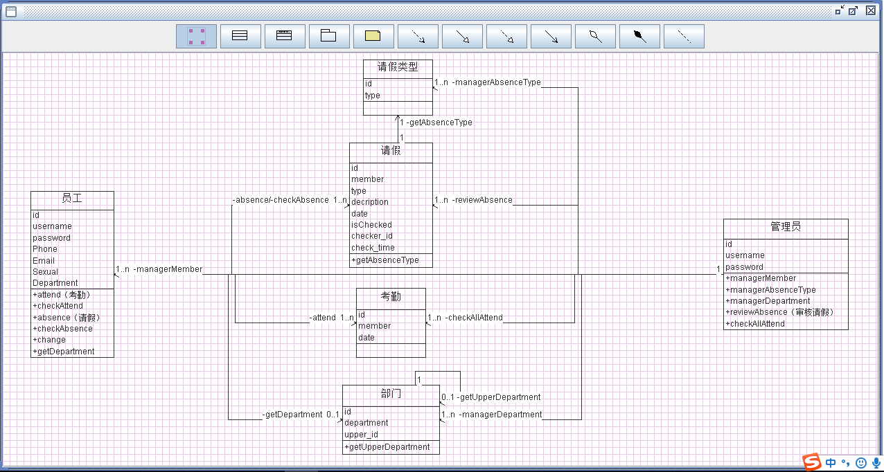

网上考勤系统设计类图

**设计类图补充说明**：该系统由六个类，分别是：员工、请假、请假类型、考勤、部门、管理员。其关系是：

1、员工和管理员：管理员和员工是一对多的关系，一个管理员可以管理1到n个员工，管理员通过managerMember的方法管理员工的信息。

2、员工和请假：员工和请假是一对多的关系，一个员工可以请假1到n次，形成1到n个请假，员工通过absence的方法请假；请假和员工是一对一的关系，一个请假只能对应一个员工。

3、员工和考勤：员工和考勤是一对多的关系，一个员工可以打卡1到n次，形成1到n个考勤记录，员工通过attend的方法打卡考勤；考勤和员工是一对一的关系，一个考勤记录只能对应一个员工。

4、员工和部门：员工和部门是一对一的关系，一个员工只能隶属于一个部门，也可以不属于这些部门，员工通过getDepartment的方法得到所处在的部门；部门和员工是一对多的关系，一个部门可以有1到n个员工。

5、管理员和请假类型：管理员和请假类型是一对多的关系，一个管理员可以增加、删除、修改1到n个请假类型，管理员通过managerAbsenceType的方法对请假类型增加、删除、修改。

6、管理员和请假：管理员和请假是一对多的关系，一个管理员可以审核1到n个请假申请，管理员通过reviewAbsence的方法打卡考勤；请假和管理员是一对一的关系，一个请假只能有一个管理员进行审核。

7、管理员和考勤：管理员和考勤是一对多的关系，一个管理员可以查看多个考勤记录，管理员通过checkAllAttend来查看考勤记录。

8、管理员和部门：管理员和部门是一对多的关系，一个管理员可以增加、删除、修改1到n个部门信息，管理员通过managerDepartment的方法增加、删除、修改部门信息。

9、请假和请假类型：请假和请假类型是一对一的关系，一个请假记录只能有一个请假类型，请假通过getAbsenceType的方法得到请假类型；请假类型和请假是一对多的关系，一个请假类型可以对应1到n个请假申请。

10、部门和部门：部门和部门之间是树级层级的管理。该部门和其上级部门一个是一对一的关系，一个部门只能有一个或者没有上级部门，部门通过getUpperDepartment的方法得到该部门的上一级是哪个部门。

（ps：由于用紫罗兰工具画图，部分关系无法在图中画出或者很明显看出，故做说明）

**3、数据库的ER图**

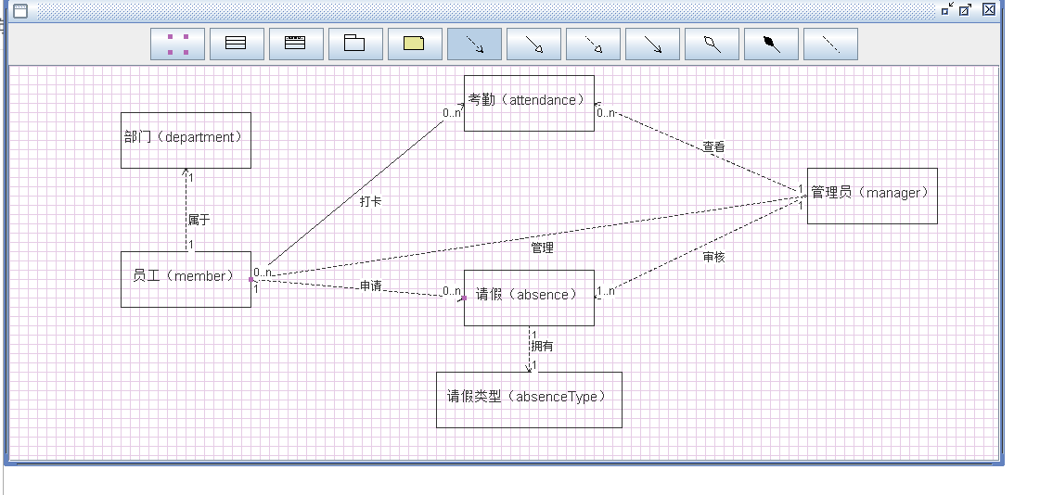

**数据库ER图**

建立了一个Onlineattendancesystem的数据库，并在里面建立6个表，具体如下：

表1：员工(Member)

简介：用于存储员工的登录和个人信息的

主键：Id,自生成

外键：department_id,与外表Department关联，为外表Department中的id

其具体属性：

id long not null,primary key

username varchar(20) not null

password varchar(20) not null

phone int not null

email varchar(15) not null

sex string

department_id int not null foreign key reference Department

delect int

数据库中的表建立后如图：

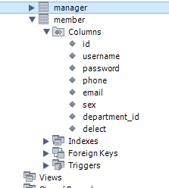

表2：管理员（Manager）

简介：用于存储管理员的登录信息的

主键：Id,自生成

外键：无

其具体属性：

id long not null,primary key

username varchar(20) not nul

password varchar(20) not nul

delect int

数据库中的表建立后如图：

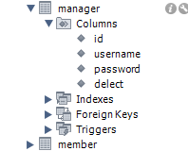

表3：请假（Absence）

简介：用于存储管理员的登录信息的

主键：Id,自生成

外键：member_id,与外表Member关联，为外表Member中的id

type_id，与外表AbsenceTyper关联，为外表AbsenceType中的id

checker_id，于外表Manager关联，为外表Manager中的id

其具体属性：

id long not null,primary key

member_id long not null

type_id int not null

decription varchar(30)

date datetime not null

isChecked int not null

checker_id long

check_time datetime

数据库中的表建立后如图：

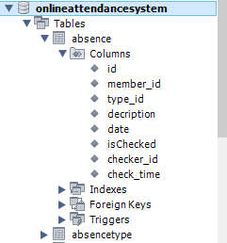

表4：考勤（Attendance）

简介：用于存储员工打卡的信息

主键：Id,自生成

外键：member_id,与外表Member关联，为外表Member中的id

其具体属性：

id long

member_id

date timestamp

数据库中的表建立后如图：

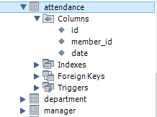

表5：请假类型（absenceType）

简介：用于请假类型的信息

主键：Id,自生成

外键：无

其具体属性：

type_id int not null,primary key

type varchar(20)

delect int

数据库中的表建立后如图：

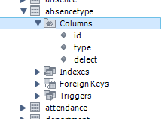

表6：部门信息（Department）

简介：用于请假类型的信息

主键：Id,自生成

外键：upperDepartment_id ,自连接，和自身Department关联，为该表中另一个值中的id

其具体属性：

id int not null,primary key

department varchar（20）

upperDepartment_id int not null

数据库中的表建立后如图：

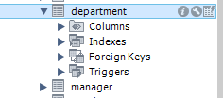

1. **业务逻辑流程图**

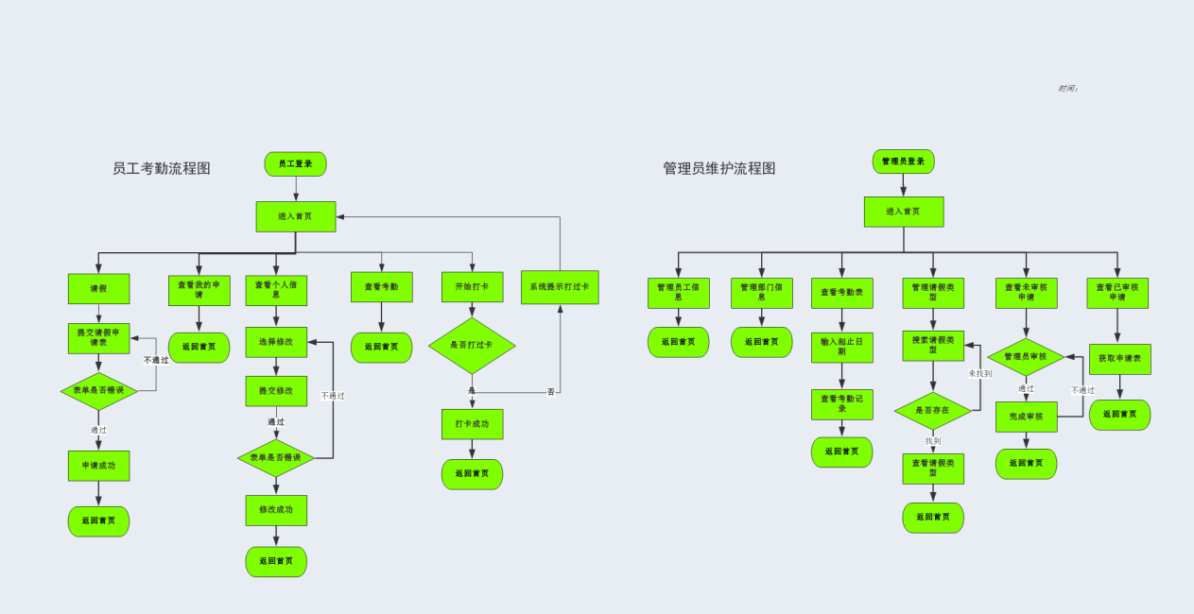

**业务逻辑流程图**

**员工模块：**

员工登录成功后进入首页，可以选择请假，查看我的申请及考勤，查看个人信息，开始打卡5个功能，都能返回首页使用其他功能。

1.进入请假，要先提交申请表，若申请有误则重新填写，正常则申请成功。

2-3.进入个人申请和考勤查看，员工可浏览请假或考勤记录。

4.进入个人信息查看，员工浏览后可以修改，提交修改信息，若格式正确则修改成功，否则重新填写。

5.进入打卡，若员工今天第一次打卡，则显示成功，若再次发卡则提示重复打卡。

**管理员模块：**

管理员登录成功后进入首页，可以选择管理员工信息，管理部门信息，管理请假类型，查看未审核或已审核申请6个功能，都能返回首页使用其他功能。

1. 进入员工信息管理，管理员可以员工姓名或id查看其信息，进而对员工的个人信息进行增删改查。
2. 进入部门信息管理，管理员可修改部门id和上一级id信息来整合部门。
3. 进入考勤查看，管理员输入起止日期，获取对应时间范围内的员工考勤。
4. 进入请假类型管理，管理员可看到当前全部请假类型，进一步能按id搜索请假类型，若不存在则继续搜索，成功则展示查询到的请假类型。
5. 进入未审核申请查看，管理员可逐一对列表中的申请进行审核，若不通过则审核下一条申请，通过则完成一条审核。
6. 进入已审核申请查看，管理员浏览申请表。